



1 |  | Дука Никита Егорович | __.__.1910 | __.05.1944 | Херсонская обл., Нижнесерогозский р-н, с. Н.-Александровка
2 |  | Дука Никита Егорович | __.04.1910 | шталаг XVII A | Запорожская обл.

Ссылка:
http://www.obd-memorial.ru/html/search.htm?f=%D0%B4%D1%83%D0%BA%D0%B0&n=%D0%BD%D0%B8%D0%BA%D0%B8%D1%82%D0%B0&s=%D0%B5%D0%B3%D0%BE%D1%80%D0%BE%D0%B2%D0%B8%D1%87&y=&r=

Дука
Никита Егорович
Дата рождения - __.__.1910
Место рождения -Херсонская обл., Нижнесерогозский р-н, с. Н.-Александровка
Дата и место призыва -26.06.1941 Нижнесерогозский РВК, Херсонская обл.
Дата выбытия -__.05.1944
Причина выбытия - пропал без вести
Источник информации - ЦАМО
Номер фонда ист. Информации - 58
Номер описи ист. Информации - 18004
Номер дела ист. Информации -264

Ссылка:https://pamyat-naroda.ru/heroes/memorial-chelovek_dopolnitelnoe_donesenie57168715/

Донесения послевоенного периода
Дата донесения: 17.07.1946
Название части: Н.-Серогозский РВК Херсонской обл.

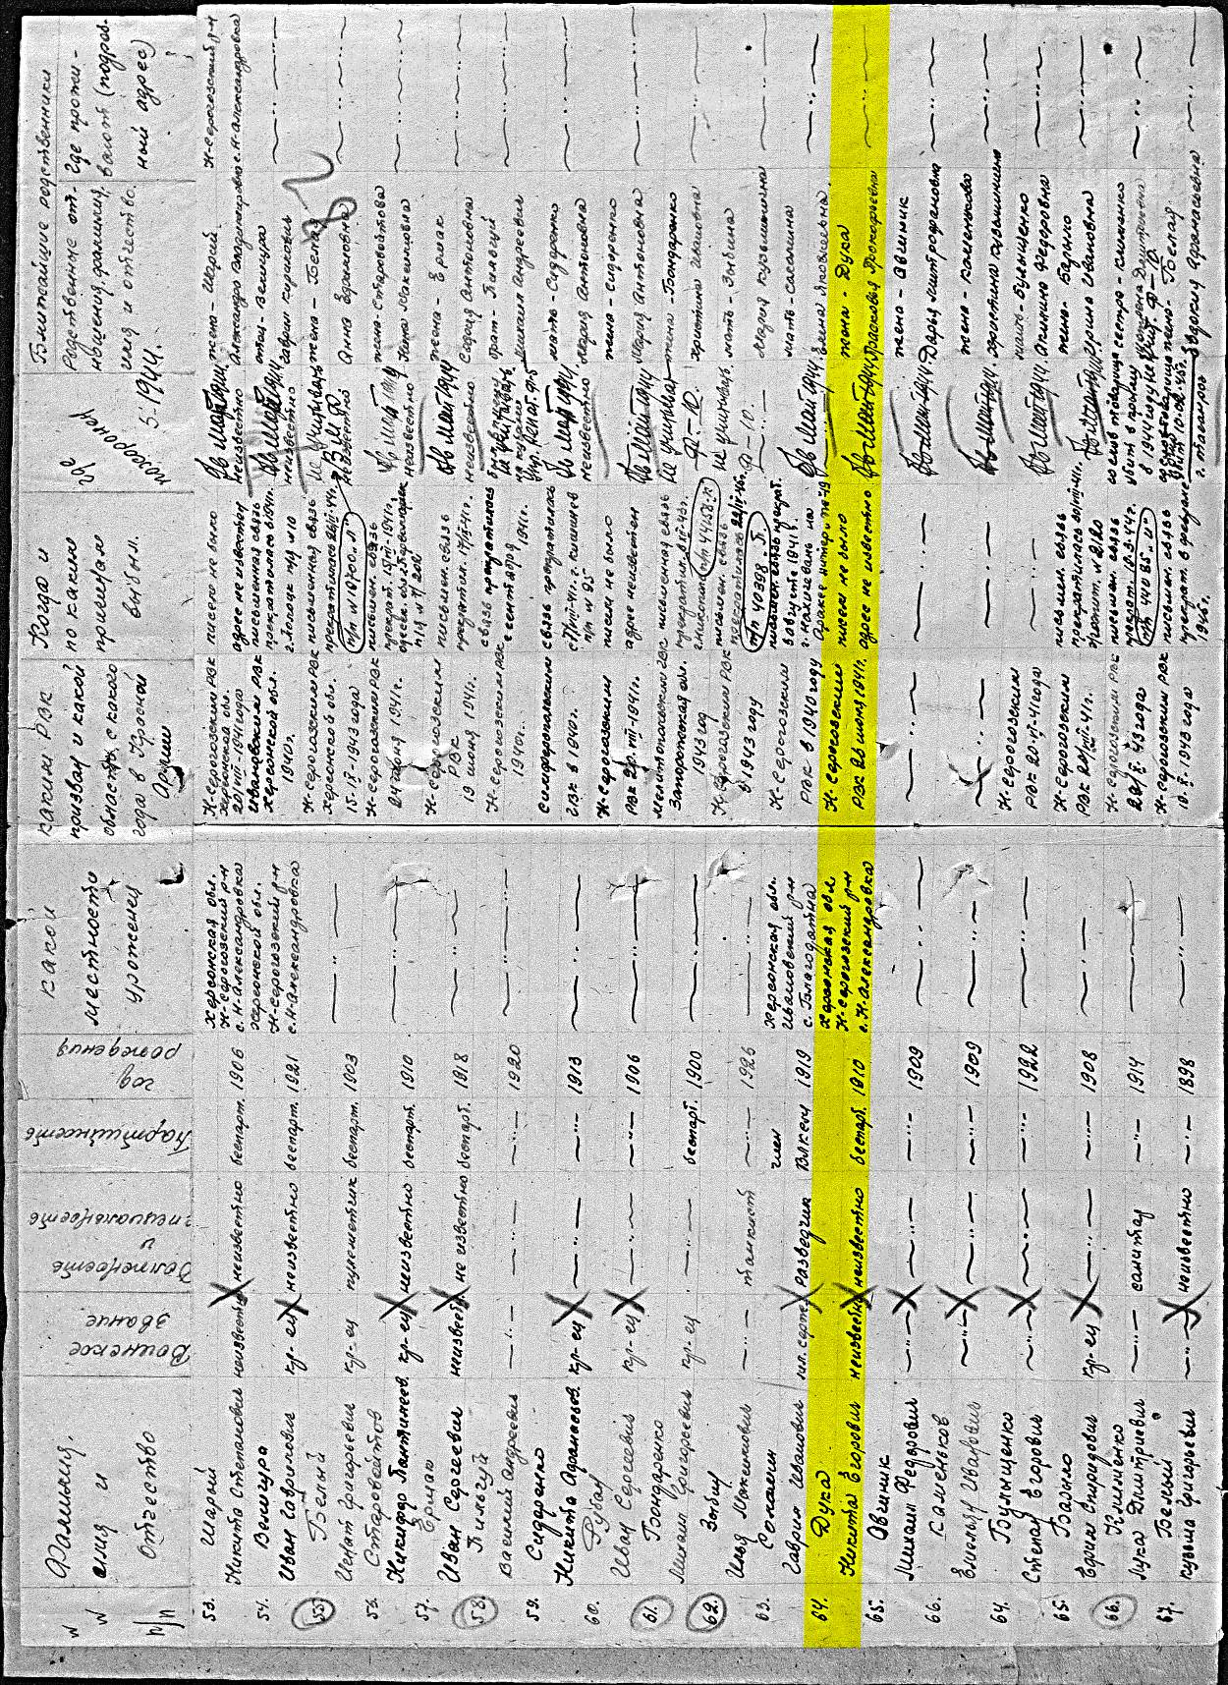

Дука
Никита Егорович
солдат (рядовой)
Дата рождения - __.04.1910
Место рождения -Запорожская обл.
Дата пленения - | 21.07.1941
Место пленения | - Днестр

Лагерь - шталаг XVII A
Лагерный номер - 124213
Судьба - погиб в плену
Дата смерти | - 17.04.1942
Место захоронения - Кайзерштайнбрух
Источник информации - ЦАМО
Номер фонда ист. Информации - 58
Номер описи ист. Информации - 977520
Номер дела ист. Информации - 2172

Ссылка: https://pamyat-naroda.ru/heroes/memorial-chelovek_plen300272580/
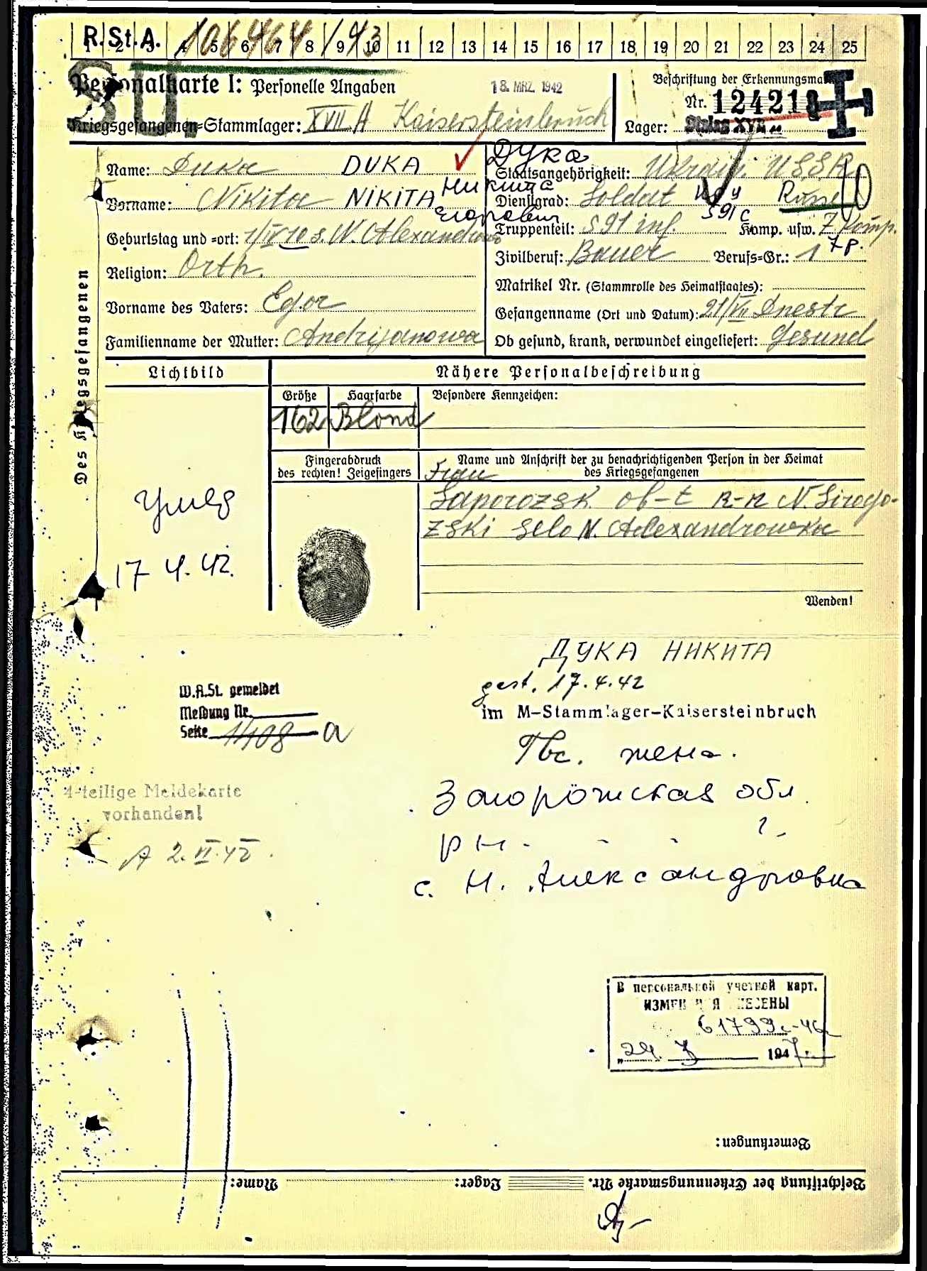

Выписка из Архива
воинов погибших, умерших от ран и без вести пропавших в годы
Великой Отечественной войны
Ссылка:http://memory.dag.com.ua/browse.php?2271

Херсонская область »IV TOM » Херсонская область »
Нижнесерогозский район
2079 человек
………………………………………………………..
Дука Никита Егорович (1910)
Дука Николай Дмитриевич (1921)
Дука Петр Михайлович (1918)

………………………………………………………………
Никита Егорович Дука
Информация о рождении
Дата рождения: 1910

1910 г., с. Новоалександровка Нижнесерогозского района. Призван в 1941 г., красноармеец. Пропал без вести в мае 1944 г.

Ссылка: http://familyface.com/homo/pr/view/id/523622

Место захоронения - Кайзерштайнбрух, Австрия.



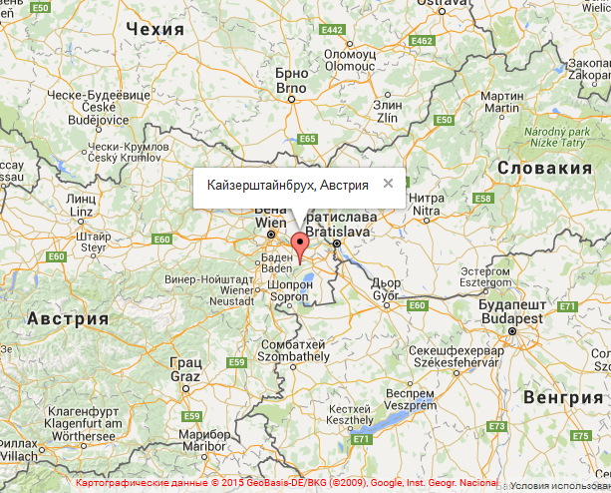
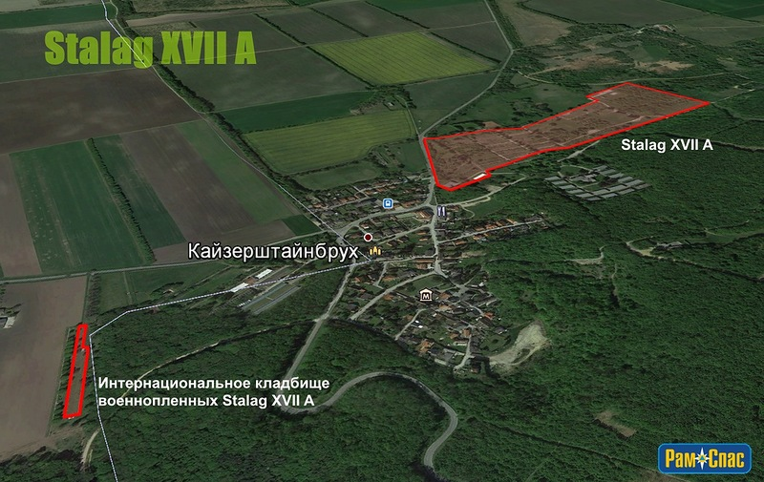
Шталаг XVII A Кайзерштайнбрух был образован в сентябре 1939 года.
Его предшественником был Дулаг J, который существовал с августа 1939 года по сентябрь 1939 года. Охрану лагеря несли «ландесшутцбатальоны» - батальоны охраны XXV и XXVII, с апреля 1940 года получившие соответственно номера 875 и 877. Определенные функции дулага остались, такие как борьба со вшами у вновь прибывших военнопленных, а также проведение предварительной регистрации. На этой территории и в первую мировую войну располагался лагерь для военнопленных. С начала второй мировой войны первыми в этот лагерь были доставлены французы и бельгийцы.
Первые советские военнопленные поступили в лагерь в ноябре 1941 года, но точное число их ещё не известно.

Число советских военнопленных по годам было следующим:
01.02.1942 – 6.220;
01.06.1942 – 11.075.
Всего военнопленных– 48.145.
01.01.1943 – 13.610;
01.06.1943 – 12.715.
Всего военнопленных – 46.651.
01.01.1944 – 9.473;
01.06.1944 – 11.722;
01.12.1944 – 14.249.
Всего военнопленных – 47.904.
Вся территория лагеря разделялась на лагерь1, на его территории была 41 каменная постройка, и лагерь 2, было 32 деревянных барака. Позже, когда в лагерь были доставлены американские военнопленные , количество построек составило 85 бараков. Сегодня на этой бывшей территории лагеря располагаются казармы австрийской армии (Uchatius-Kaserne).
С момента доставки первых советских военнопленных, лагерь был разделен колючей проволокой и советские военнопленные были размещены на территории лагеря 1. Сотни советских граждан умирали в пути и при прибытии транспорта на место назначения хоронились сразу на кладбище станции Вильфлейнсдорф (Wilfleinsdorf) . Ближе к зиме 1941/42 умерших в пути было так много, что было оборудовано новое кладбище располагавшееся недалеко от самого лагеря.
Как вспоминал деревенский священнослужитель, хоронили советских военнопленных совершенно без каких-либо почестей, всегда в братских могилах. До осени 1944 года на лагерном кладбище было похоронено 9.500 советских военнопленных и 216 человек других национальностей.
Фотография самого лагеря военнопленных времен войны:
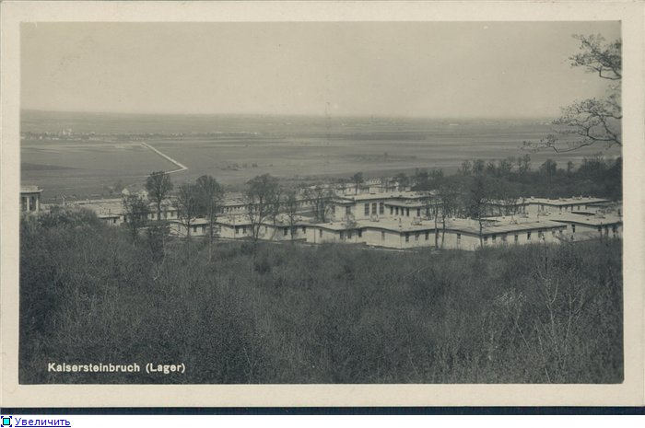
Информация по кладбищу:
Населенный пункт д. Кайзерштайнбрух (Kaisersteinbruch), Земля Нижняя Австрия, Австрия
Тип объекта - воинское кладбище.
Название памятника - интернациональное кладбище узников концлагеря.
Описание памятника: десять братских могил и три индивидуальные. Количество захороненных - 9582 (периода 1941-1953 г.г.). Состояние памятника -приемлемое.
Местоположение- 1,5 км западнее деревни.

УЧЕТНАЯ КАРТОЧКА ВОИНСКОГО ЗАХОРОНЕНИЯ

Страна захоронения | Австрия
Регион захоронения | д. Кайзерштайнбрюк
Номер захоронения в ВМЦ | З43-72
Место захоронения | 1,5 км западнее деревни
Дата создания современного места захоронения | __.__.1941
Дата последнего захоронения | __.__.1953
Вид захоронения | индивидуальные могилы братские могилы
Состояние захоронения | удовлетворительное
Кто шефствует над захоронением | община д. Кайзерштайнбрюк
Количество могил | 13
Захоронено всего | 9582
Захоронено известных | 67
Захоронено неизвестных | 9515

Ссылка: https://pamyat-naroda.ru/memorial/burial.php?id=261972679

